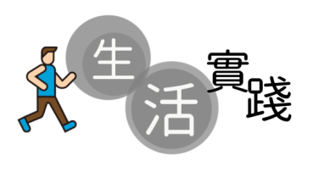**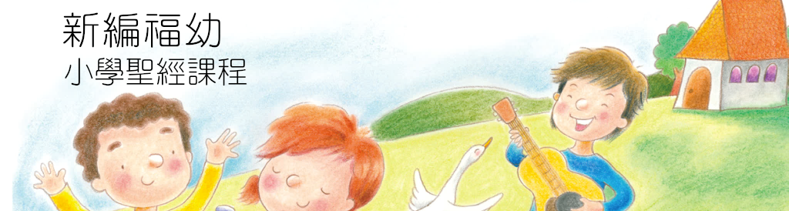便條傳情，使人重新和好的簡單訊息**

**3上第5課**

**生活實踐：**對着一名曾經得罪你的同學，你能真心誠意的原諒他嗎？試寫下一張簡單便條，以表達你對同學／朋友的接納。

**簡單便條寫作：**

*便條就*是寫上*簡單*事項的紙條。通常是因為要交代的事情可以簡單三言兩語說明，那時我們就可以使用*便條*來向別人傳遞信息。便條一般來說需要包括四個元素，受文者姓名、正文、發文者姓名、日期。

|  |
| --- |
| 受文者姓名：  正文：XXXXXXXXXXXXXXXXXXXXXXXXXXXXXXXXXXXXXXXXXXXXXXXXXXXXXXXXXXXXXXXXXXXXXXXXXXXXXXXXXXXXXXXXXXXXXXXXXXXXXXXXXXXXXXXXXXXXXXXXXXXXXXXXXXX  發文者姓名  日期 （或可加上時間） |

**如何寫一張與朋友重新和好的便條：**

一張表達對同學／朋友接納的便條，語調宜親切，態度要誠懇，關鍵的是要讓對方明白自己已原諒他的心。具體而言，便條的內容可包括以下部分：

* 我們之間曾發生的不和
* 接納的語句
* 重歸於好／和好如初的邀請

範例：

|  |
| --- |
| 小明：  雖然你上次弄壞了我心愛的玩具，但我知道你是無意破壞它的，所以我已不將此事放在心上了，我們再次成為好朋友吧。  小康  5月24日 |



你明白了如何寫一張與朋友重新和好的便條嗎？坐言起行，表達你對同學親朋好友的接納，並學會如何像耶穌般寬大為懷吧。